Võ Nguyễn Vân Anh
1150080124
BÀI THỰC HÀNH SỐ 10

Lược đồ Gantt
Dựa vào bản phân rã WBS (Lab 8), sử dụng ít nhất 2 công cụ để xây dựng lược đồ Gantt
cho dự án của nhóm (TenMSSV_TenTomTatDuAn/Lab10_Gantt.docx)
- Instagantt - Tốt nhất cho sự đơn giản và cộng tác nhóm
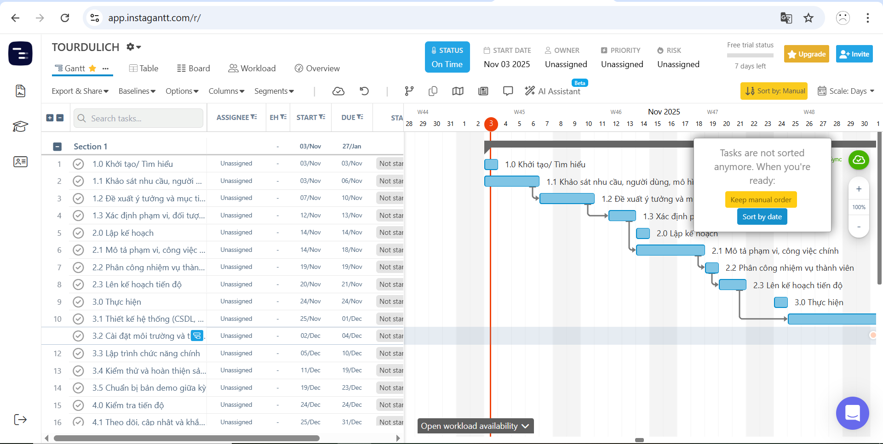
6. GanttPRO – Tốt nhất cho sự đơn giản và tiết kiệm chi phí

